«Poscenter KKT Config Win» -

Утилита для настройки подключения ККТ

Инструкция

Утилита «Poscenter KKT Config Win» предназначена для упрощения процесса подключения ккт компании Посцентр к компьютеру с ОС Windows
Поддерживается работа со следующими ккт в любой их модификации:
- Ритейл-01ФМ / Ритейл-01ФМ (У)
- Ритейл-Комбо-01Ф
- Ритейл-02Ф
- Poscenter-02Ф
- И др. производства «ПОСЦЕНТР»
Две версии утилиты х32 и х64 обеспечивают работу с советующим драйвером ККТ.

Для начала работы необходимо
- Установить и запустить утилиту
- Подключить к ПК кассу которую нужно настроить по интерфейсу USB или COM
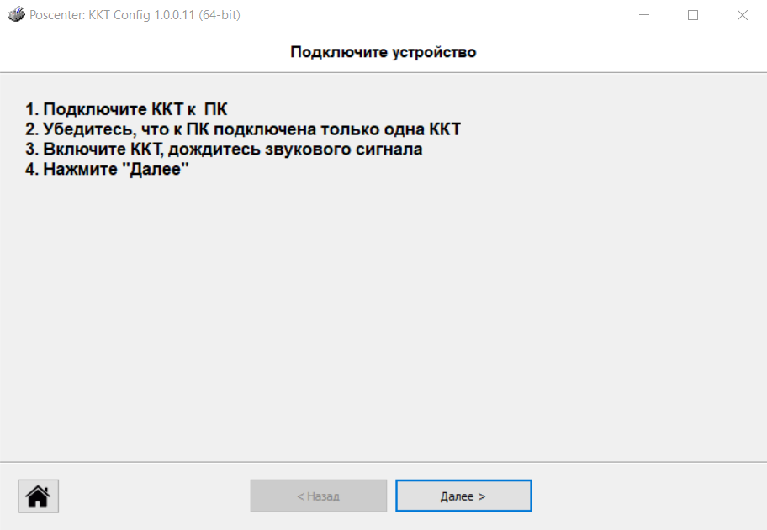
- Выберите устройств которое нужно настроить
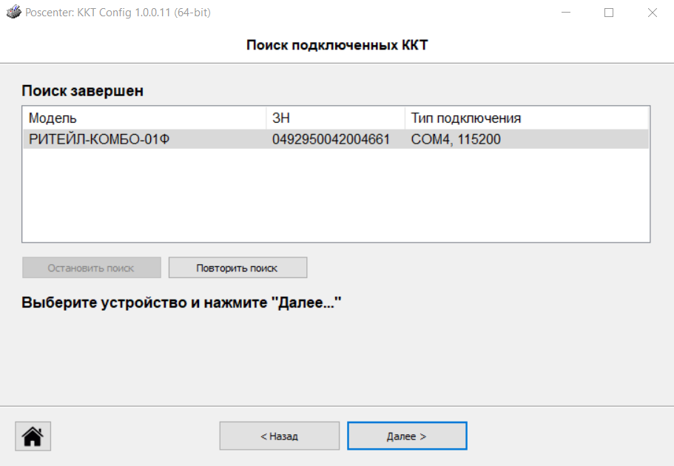


Если ККТ уже была ранее настроена по RNDIS на другом ПК, а на текущем ПК параметры адаптера RNDIS не настроены, то
вместо поиска ккт, утилита найдет активный адаптер и предложит заполнить его стандартными данными
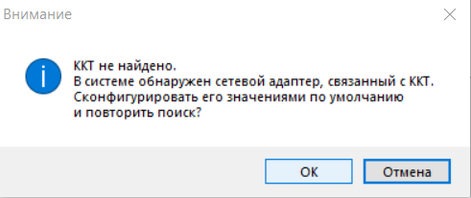
После этого ккт будет найдено.
- После выбора настраиваемой ккт будет предложено выбрать тип соединения, который нужно настроить
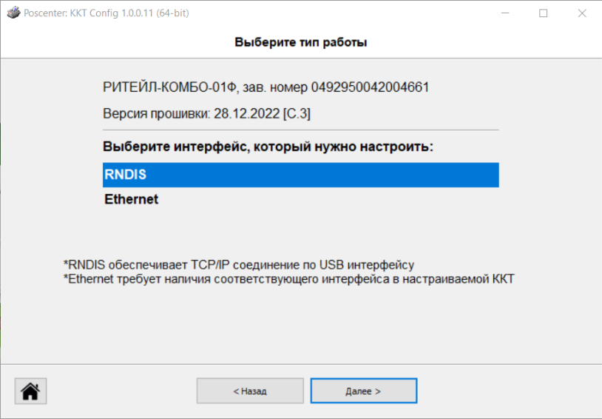
В случае выбора RNDIS , будет открыто диалоговое окно где будет предложено использовать стандартные параметры IP адреса (рекомендуется) или изменить их
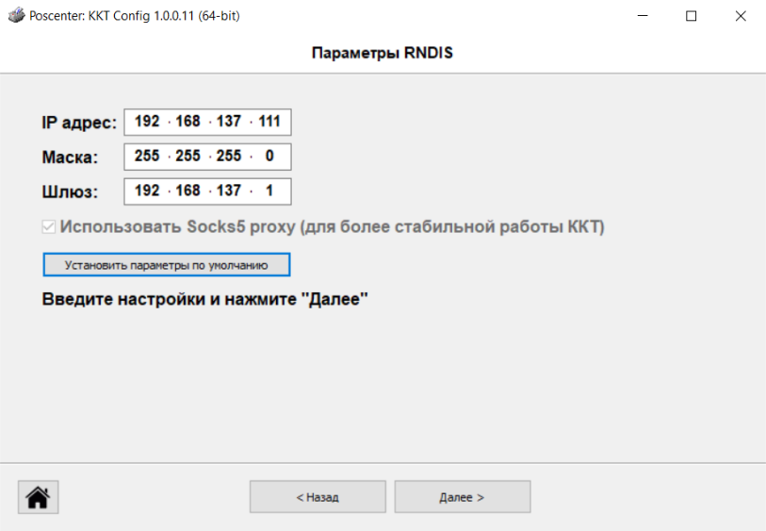
В случае выбора Ethernet будет открыто диалоговое окно где будет предложено использовать статический или динамический IP адрес
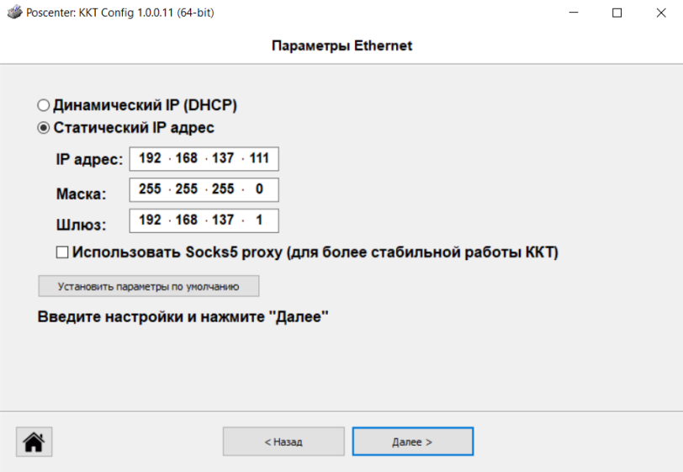
- После того как выбран тип соединения нажимаем далее и запускаем настройку ккт
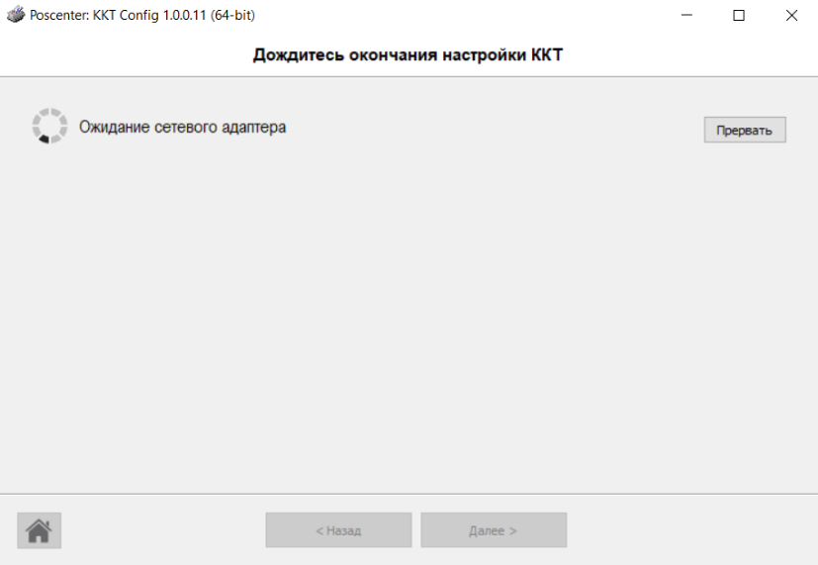
После появится окно информирующее об успешном завершение настройки.
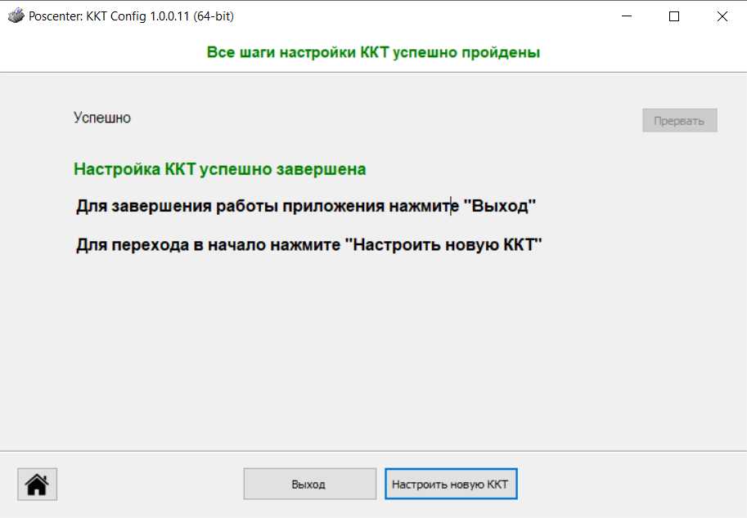

Особенности работы на новых ккт версии (У) с прошивкой D.3
Так как в новые версии ккт добавлен NCM – новый тип подключения, которые обеспечивает TCP/IP соединение по USB интерфейсу, то в работе утилиты существует несколько отличий
- Окно выбора типа соединение расширено и выглядит следующим образом
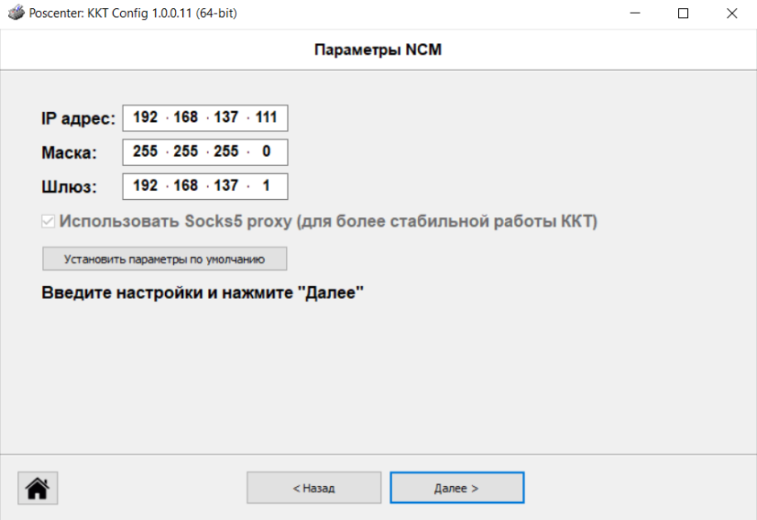
Окно настройки NCM полностью повторяет окно настройки RNDIS

- На новых ккт версии (У) с прошивкой D.3 про подключение по USB и при включенном режиме RNDIS или NCM возможно одновременное управление ККТ через локальное соединение по протоколу VCOM и по протоколу TCP\IP. Поэтому в окне выбора устройства одно и тоже ккт будет отражаться дважды с разными типами подключения.
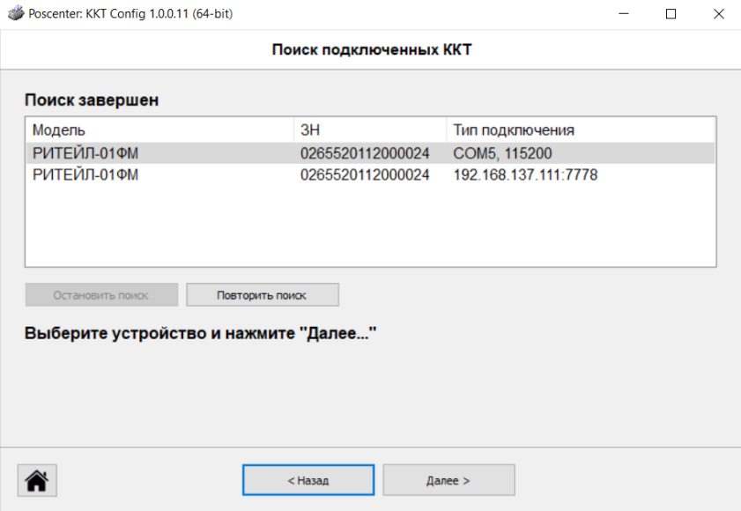
Настройку кассы рекомендуется проводить через VCOM подключение

